微算機系統實習

實驗陸之壹

組別：17

班級、姓名及學號：

資工二 劉濬夤 109590048

資工二 歐銘耘 109590037

資工二 呂育瑋 109590004

日期：2022/05/23

1. 實驗內容：

實作Char Device Driver

1. 實驗過程：

虛擬機端簡易驅動程式

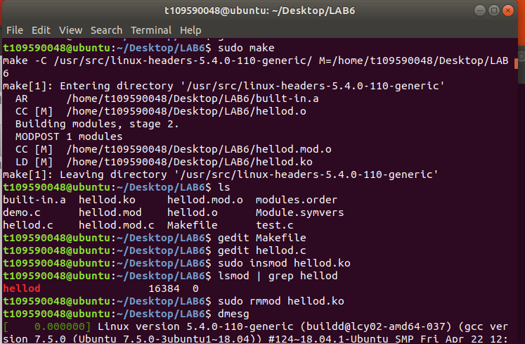

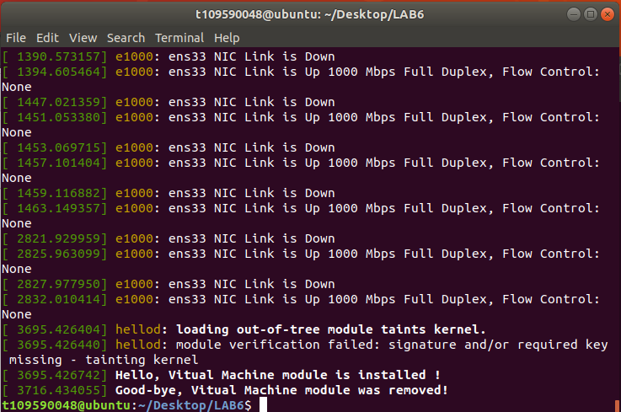

TX2端簡易驅動程式

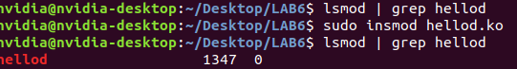

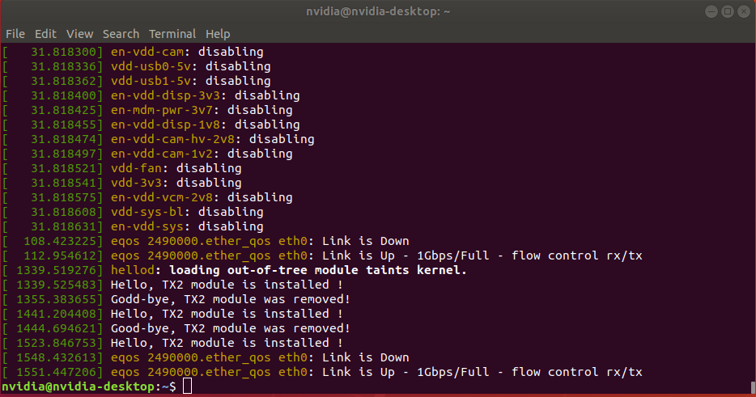

字元驅動程式

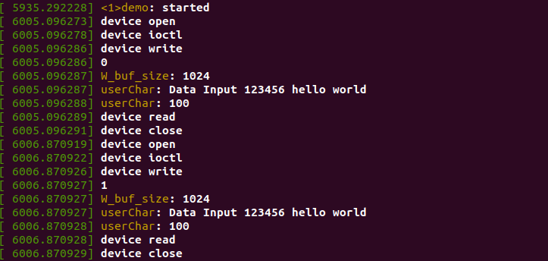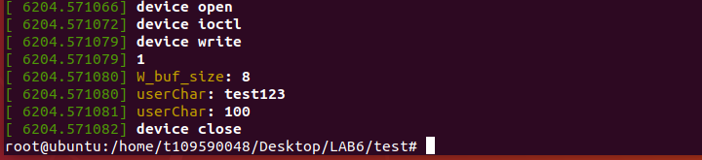

1. 組員貢獻度：

劉濬夤：33.3%

歐銘耘：33.3%

呂育瑋：33.3%

1. 報告心得：

劉濬夤：

我對於實作驅動程式的主題其實還不算陌生，也能理解驅動程式的重要性。驅動程式作為硬體與系統軟體溝通的橋樑，能夠了解它們之間的關係也是相當有收穫的。在驅動程式的編寫過程中因為有簡報的引導，所以其實沒有遇到太大的阻礙。雖然說我們使用了遠距教學，可是在合作過程中也幾乎是沒有阻礙。希望後面的實驗也能如期完成。

歐銘耘：

最近的實驗越來越搞不懂在幹嘛了，但我們這組的進度也有慢慢跟上的速度，而老師說只剩兩次最後的實驗了，希望後面的也可以如期完成，不用在拖到下禮拜實驗的時間了，但也因為遠距的關係導致要打程式非常的麻煩，一定要先在同學上進行，可網路不好的話很容易又會斷線，難以想像如果以後都要這樣上實作的話怎麼辦

呂育瑋：

這次實驗是實作一個可以掛載在系統的驅動模組，按照講義步驟，成功做出預期希望的結果，我剛開始接觸linux的驅動模組時，不太了解他們的溝通渠道與運作方式，透過實作學習到簡易的驅動模組製作，途中並沒有遇到太大的困難，這次是第二次採用遠距實作，工作分配上也比較習慣了，採用開小組通訊會議與使用遠端桌面方式討論實作，也是蠻新穎的學習方式。